Автоматизированная система коммерческого учета и диспетчерского контроля параметров
теплопотребления для теплосчетчиков
«ТеплоКонт»

Руководство по эксплуатации

- Назначение и состав системы диспетчеризации теплосчетчиков «ТеплоКонт».

Если вы приобрели и установили хотя бы один теплосчетчик, если у вас есть персональный компьютер с принтером и если у вас есть желание или необходимость иметь объективную картину теплопотребления объекта и предоставлять информацию в теплоснабжающую организацию в виде распечатанных ведомостей учета параметров теплопотребления, - вам уже понадобится программа «ТеплоКонт» в минимальной конфигурации.

«ТеплоКонт» - Автоматизированная система коммерческого учета и диспетчерского контроля параметров теплопотребления для теплосчетчиков (далее «диспетчерская система» или «система») является аппаратно-программным приложением теплосчетчиков ТеРосс.
Система позволяет автоматизировать процесс учета энергоресурсов, сбора и предоставления информации в удобном виде для оператора. Сбор информации с теплосчетчиков может быть осуществлен в районе города или целом городе, предприятии или любом другом месте, где требуется автоматизированный сбор информации о потребляемых энергоресурсах систем теплопотребления и контроль состояния сетей тепловодоснабжения. Применение диспетчерской системы позволяет оперативно реагировать на аварийные ситуации в сетях тепловодоснабжения и вовремя устранять их, не допуская серьёзных последствий. На основе собранной информации система может формировать отчетные ведомости параметров теплопотребления конкретных узлов за выбранный пользователем период, для последующего предоставления в теплоснабжающую организацию. Сводить баланс снабжения и потребления энергоресурсов, что позволяет построить тесные отношения между поставщиком и потребителем. В единую систему могут быть объединен как один, так и несколько пунктов теплоснабжения и соответственно подсчет и контроль тепловой энергии (произведенной и потребленной) может осуществляться как в маленьких, так и в больших районах и городах.
Задачи, решаемые диспетчерской системой:
- Автоматический мониторинг состояния большого количества теплосчетчиков и параметров теплопотребления. Автоматическое сравнение значений параметров теплопотребления с договорными и предельными значениями. Оперативное информирование оператора о выходе параметров за допустимые диапазоны;
- Отображение на графической карте района города и в таблице, результатов мониторинга в удобном для оператора виде. В зависимости от типа нештатной ситуации, отображение различным цветом объекта в месте, где она произошла;
- Периодическое считывание из теплосчетчиков и сохранение в базе архивных данных параметров теплопотребления;
- Загрузка в базу данных всего архива теплосчетчика в любой момент по желанию оператора, а также загрузка архивов теплосчетчиков считанных из других источников, например устройств считывания данных (УС-1);
- Автоматическое сохранение в базе данных информации обо всех изменениях в режиме работы прибора, в том числе: останов счета интеграторов прибора и выход параметров за допустимый диапазон;
- Формирование ведомостей учета параметров теплопотребления на основе накопленных данных, за период, выбранный пользователем и распечатка отчетов на принтере; Ведомости учета могут формироваться как по отдельным теплосчетчикам, жилым домам, тепловым пунктам, так и по целым системам тепловодоснабжения и теплопотребления;
- Контроль параметров любого теплосчетчика включенного в систему и отображение параметров теплопотребления в режиме реального времени, диагностика аппаратных частей с помощью удаленного пульта управления;
- Представление параметров теплопотребления накопленных в базе данных в виде графиков. Выбор параметров для отображения на графике и период может осуществлять сам оператор.
Система диспетчеризации включает в себя следующие аппаратно программные средства:
- Набор программных компонент для ПК, осуществляющие сбор данных, мониторинг, накопление и отображение информации;
- Линии связи,
- Маршрутизаторы сети;
- Преобразователи интерфейсов;
- Модемы;
- Компьютер для диспетчерского пункта.
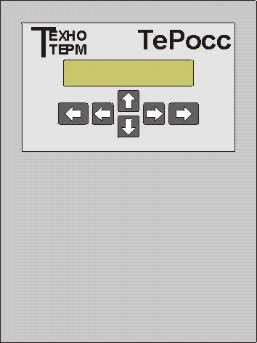

Диспетчерская
Жилой дом 1


Жилой дом 2
Жилой дом 3
Жилой дом 4
Жилой дом 5
Жилой дом 6
Жилой дом 7
Жилой дом 8
Маршрутизатор сети
Кабель связи (лифтовое хоз-во, и т.д.)

Рисунок 1.1 Структурная схема диспетчерской системы на примере поселка Восточный

На базе теплосчетчика «ТеРосс» имеется возможность построить диспетчерскую систему
используя входящий в состав оборудования теплосчетчика блок AINET, который позволяет
подключить теплосчетчик к сети «Интернет», для этого используются выделенные
провайдером сети «Интернет» линии от имеющегося на доме коммутатора, выполняющиеся
восьмижильным проводом STP 4ST*0.22, подключающиеся к блоку AINET разъемом RJ45.
Компьютер диспетчерской обеспечивается программой диспетчеризации «ТеплоКонт», которая выполняет наглядный мониторинг узлов теплоучета, оперативное считывание архивов теплосчетчиков, их обработку и создание ведомостей для коммерческого учета тепла и расхода воды.
В случае отсутствия на здании проводных сетей Интернет возможно создание диспетчерской системы на базе телефонных линий связи, используя внешний модем ZyXEL OMNI 56K, или сети мобильной связи , используя GSM модем SIEMENS MS35i.
Также можно подключить теплосчетчик к системе диспетчеризации используя пары проводов в кабельной сети проложенных между зданиями. Линии связи проводятся изолированной витой парой (не менее 8-ми скруток на 100мм) в экране сечением не менее 0.22мм2, но не более 1.0мм2.
Скорость передачи информации устанавливается программно и может принимать значения 9600 бит/сек. компьютер использует преобразователь интерфейса CAN/RS232. Преобразователь интерфейса обеспечивает аппаратную ретрансляцию сигналов линии связи CAN в сигналы интерфейса RS232 при организации связи персонального компьютера.

- Начало работы с програмой «ТеплоКонт и ее использование для обработки архивов теплосчетчиков не объединенных в систему диспетчеризации.
Демо-версия программы «ТеплоКонт» поставляется в комплекте с теплосчетчиком и имеет все необходимые функции для работы с одиночным теплосчетчиком, или несколькими теплосчетчиками не объединенными в систему диспетчеризации. Она позволяет ввести в программу до четырех объектов теплоучета, организовать перенос архивов теплосчетчиков, их обработку, анализ и формирование отчетных ведомостей тепловодопотребления.

2.1 Запуск программы «ТеплоКонт» на компьютере.

Для запуска программы «ТеплоКонт» на компьютере пользователя, на рабочий стол

компьютера выведен ярлык « TeploCont».

Также запуск программы можно осуществить через меню Пуск->Программы->ТеплоКонт.
В целях предотвращения несанкционированного доступа к программе предусмотрена система паролирования. Поэтому после команды на запуск программы выводится окно для ввода пароля (Рис 2.1), который задается при настройке программы на рабочем месте.
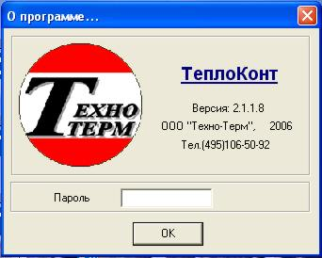

Рис. 2.1 Окно для вода пароля
Если пароль не задан окно «Пароль» следует оставить пустым и нажать кнопку .

После запуска программы «ТеплоКонт» на экран компьютера выводится окно программы
в минимальном формате (Рис.2.2), которое содержит элементы управления программой в виде кнопок на панели инструментов и команд меню.
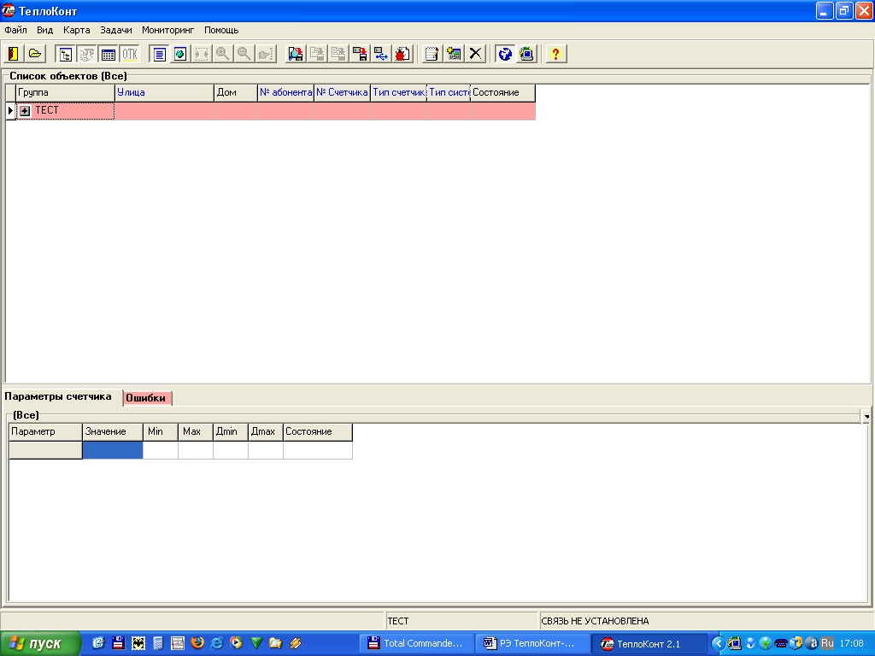

Рис. 2.2 Окно пользователя программы «ТеплоКонт» в
минимальной конфигурации.

2.2 Перенос архивов одиночных теплосчетчиков и теплосчетчиков не объединенных в систему диспетчеризации в программу «ТеплоКонт».
Установленный на объекте теплосчетчик не только отображает параметры теплопотребления на дисплее но и сохраняет их в собственном архиве.
В случае если теплосчетчики не объединены в систему диспетчеризации, программа «ТеплоКонт» используется для обработки архивов теплосчетчиков и создания ведомостей теплоучета.
Для удобства работы с объектами их данные можно занести в таблицу «Список объектов» с помощью редактора объектов (см. пункт 4.3).

2.2.1 Перенос архивов теплосчетчико в программу «ТеплоКонт» с помощью «Устройства считывания» (УС-1)
Для создания распечаток ведомостей необходимо считать их из архива теплосчетчика и перенести на компьютер в программу «ТеплоКонт», для этого используется специальное устройство называемое «УС-1» (устройство считывания). В комплект «УС-1» входит адаптер питания и ноль-модемный кабель. Для переноса архива с «УС-1» в программу «Теплоконт» следует:
- Подключить к устройству считывания УС-1 адаптер питания и дождаться когда одновременно загорятся зеленый и красный индикаторы.
- Подключить УС-1 к последовательному порту компьютера СОМ c помощью кабеля ноль-модема (Рис. 2.3).
УС-1

Рис. 2.3 Подключение УС к компьютеру для переноса архива
- Выбрать команду меню: задачи – чтение архива – чтение архива с УС; ( или на панели инструментов нажать кнопку - «Чтение архива с УС», или нажать правой кнопкой мыши в любой строке таблицы или на объекте, находящимся на карте района и выбрать пункт меню: <Чтение архива> -> <Чтение архивов с УС>).
- После этого откроется менеджер загрузки архивов с УС (рис.2.5). Если программа автоматически установит связь с УС, то в таблице менеджера будет отображен список архивов теплосчетчиков, находящихся в памяти УС. Если автоматически связь установить не удается (программы выдаст соответствующее сообщение), то необходимо установить параметры связи, а именно: порт связи СОМ1, СОМ2, СОМ3 или СОМ4 (куда подключено УС) и скорость обмена 9600 бод. Скорость 9600 бод автоматически устанавливается в УС при подключении к нему адаптера питания. После установки параметров связи, нажать кнопку .
- Перед началом загрузки, необходимо отметить нужные архивы в списке. Если предполагается загружать все архивы, то можно нажать кнопку <Выделить все> - , снять выделение со всех архивов можно повторно нажав эту кнопку.
- Для начала загрузки архивов, нужно нажать на кнопку , завершить чтение архивов можно нажав соответственно кнопку . В столбце <состояние> отображается процесс загрузки архивов, и выводятся сообщения об удачном завершении операции, либо сообщения о возникших ошибках.
Файлы архивов автоматически загружаются в директорию ArhivUS папки «Arhiv», находящейся в директории «TeploCont» (Рис. 2.4 )

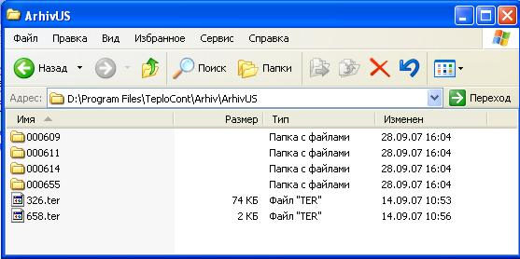

Рис 2.4 Размещение файлов архивов теплосчетчиков в программе «ТеплоКонт»
- Удаление архивов из памяти УС-1 производится с помощью кнопки . Перед началом удаления нужно выделить архивы, которые необходимо удалить. Выделение производится левой кнопкой мыши в столбце .
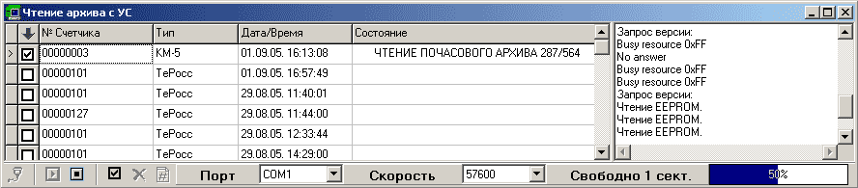
Установить связь с УС и получить список архивов, из памяти
Номер порта связи
Скорость связи с УС, (бод)
Объем свободной памяти в УС
Процесс загрузки архива
Начать загрузку архивов
Остановить загрузку архивов
Выделить/снять выделения со всех архивов
Удалить архив из памяти УС
Тип теплосчетчика.
Дата и время записи архива в память.
Столбец состояния загрузки архивов
Протокол работы программы
Управление сетевыми адресами
Рис. 2.5 Окно загрузки архивов с УС-1.

2.2.2 Перенос архивов теплосчечиков программу «ТеплоКонт» с помощью «Устройства считывания» («УС-2»).
Устройство считывания УС-2 принципиально отличается от УС-1 наличием USB интерфейса для подключения к компьютеру и значительно увеличенным объемом памяти – 124 Мбайт.
Для переноса архива с УС-2 в программу ТеплоКонт следует подключить УС-2 к компьютеру USB кабелем. При этом компьютер определит УС-2 как устройство и выведет окно с информацией находящейся на УС-2 (Папка ТЕРОСС). Файлы архивов можно переместить в папку «Arhiv» программы «ТеплоКонт» как обычные компьютерные файлы.
Программой «ТеплоКонт» перенос архивов производится командой Задачи – Чтение архива – Чтение архива с УС-2, или нажатие на кнопку - чтение архива с УС2 на панели инструментов. При этом выводится окно «Чтение архивов с УС2» ( Рис. 2.6)
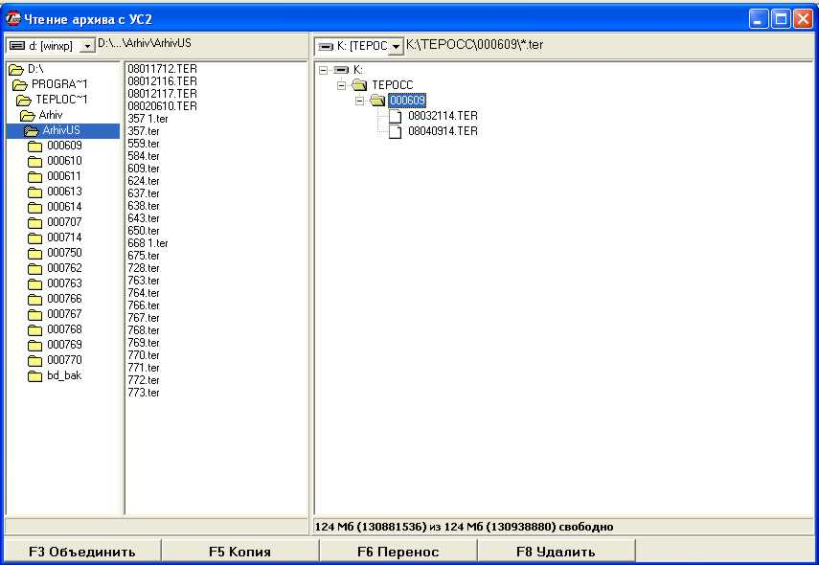

Рис.2.6 Окно «Чтение архива с УС2
Файлы архивов теплосчетчиков хранятся на УС2 в папках с номерами теплосчетчиков, имеют в названии дату считывания архива с расширением .ter . – например: 08040914.ter .
В правой части этого окна находятся файлы находящиеся на УС2 в папках с номерами теплосчетчиков, в левой части – директория на компьютере, куда можно переместить файлы.
Для этого следует выделить необходимую папку или файл. Если вы хотите скопировать архив, не стирая его из памяти УС2, нажмите F5. Если перенести, не оставляя на УС2. нажмите F6.
УС2 дописывает архив теплосчетчика, если в памяти УС2 сохранен предыдущий архив данного теплосчетчика, при этом в папке с номером теплосчетчика создается новый файл не заменяющий предыдущий, а дополняющий его.
Для того, чтобы при переносе архива происходило автоматическое объединений всех файлов архива теплосчетчика в единый файл следует в разделе меню мониторинг-настройка-обмен, в окне «объединять файлы архива при копировании с УС2» поставить галочку, также можно объединить файлы вручную выделив их и выполнив команду «F3 Объединить». И в том, и в другом случае формируется единый файл архива - например ~609.ter (где 609 номер прибора).
Имеется возможность подключения УС2 к компьютеру через COM порт, при этом работа с ним выполняется как с УС1 (см. п. 2.2.1).
2.2.3 Перенос архивов теплосчечиков программу «ТеплоКонт» с помощью переносного компьютера – «ноутбука»
Также информацию архива можно считать с помощью переносного персонального компьютера (Ноутбука) с установленной на нем программой «ТеплоКонт», подключив COM-порт ноутбука к разъему RS232 на вычислителе ноль-модемным кабелем (см. Руководство по эксплуатации теплосчетчика.). При этом для считывания архива с теплосчетчика следует нажать кнопку - широковещательный запрос. В появившемся окне «Чтение архива» (Рис.2.6) выбрать теплосчетчик, установив напротив него галочку, выбрать параметры чтения архива (можно отказаться от чтения архивов часового и событий, убрав галочки в соответствующих строках, а также выбрать или полную замену файла архива теплосчетчика, или его дописывание) и нажатием кнопки запустить считывание архива.
Файлы архива в этом случае будут помещены в папку «Arhiv».

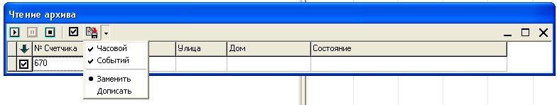
Рис 2.7 Окно чтения архива через широковещательный запрос
2.3 Формирование ведомостей учета параметров теплопотребления и получение распечатки для представления в теплоснабжающую организацию.

Архивы объектов теплоучета (теплосчетчиков), помещенные в каталог (папку) “Arhiv” программы «ТеплоКонт», являются исходной базой для формирования ведомостей учета тепловой энергии или расхода воды, для представления в теплоснабжающую организацию. Создание ведомостей производится в следующей последовательности:
- На панели инструментов нажать кнопку «Загрузить архив» и в появившемся окне выбрать номер требуемого теплосчетчика, после чего будет выведено окно «Обработка архива теплосчетчиков». (Рис. 2.5 ). Если обьекты теплоучета занесены в таблицу «список объектов, то файлы их архивов могут быть загружены командой меню задачи-обработка архива, или нажатием кнопки на панели инструментов.
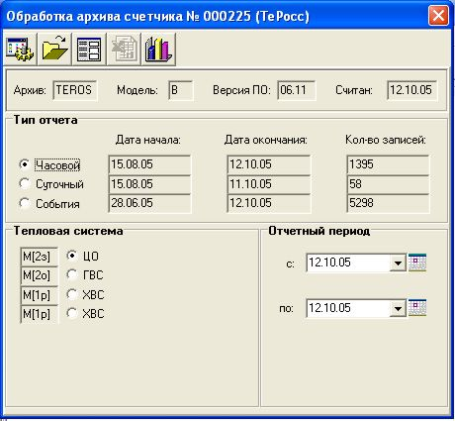

Рис. 2.8 Окно программы «Обработка архива теплосчетчиков»
- В разделе «Тип отчета» выбрать «Часовой» или «Суточный».
- Для многопоточных систем в разделе «Тепловая система» в соответствующей графе выбрать
«Тепловую систему», для которой будет формироваться отчет.
- В разделе «Отчетный период» выбрать период за который формируется ведомость используя стрелку в правом углу окошка для выбора дат или окна календаря выводящиеся при нажатии на кнопку .
- Нажать кнопку «Отчет», в результате чего будет автоматически сформирована и выведена на экран заданная отчетная ведомость (Рис.2.7), которая может быть распечатана прямо из этого окна на подключенном к компьютеру принтере (кнопки ), а также сохранена на компьютере в Excel(кнопка).
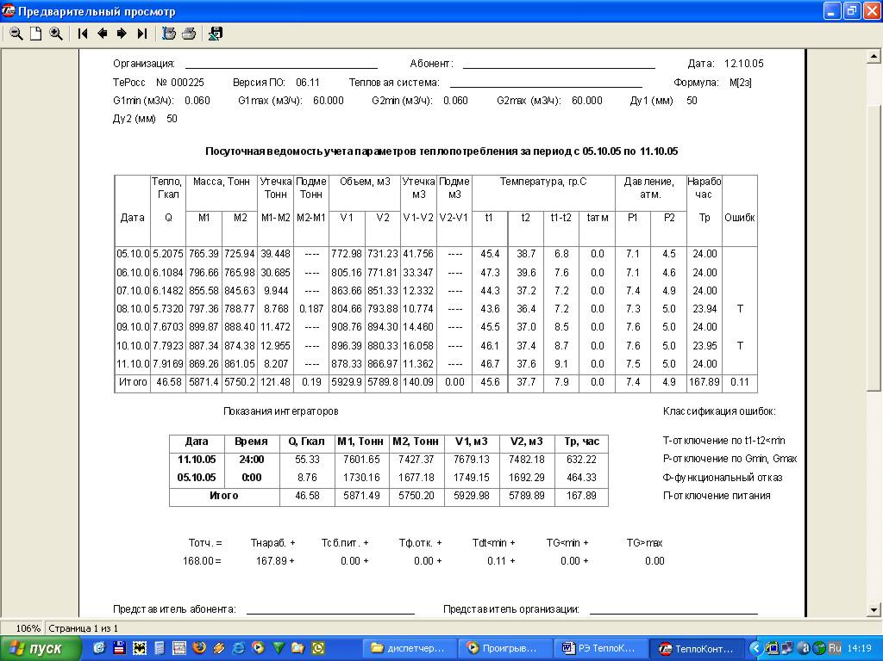

Рис.2.9 Пример посуточной общедомовой ведомости параметров теплопотребления.
- Для наглядного представления параметров работы теплоузла служит кнопка (График), которая позволяет отобразить в графической форме параметры тепловой системы (Рис. 2.7).
Параметры, которые пользователь хочет просмотреть на графике выбираются в правой колонке окна графика. Кнопкой на панели можно выбрать отображение всех параметров, или все убрать. Другие кнопки панели инструментов окна графика позволяют пользователю выбрать удобный для него вид отображения графика.
Пользователь имеет возможность изначально задавать и редактировать содержание и форму отчетных документов. Для этого нажатием кнопки 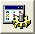 выводятся поля настройки формы отчета (рис. 2.9).
В нижнем окне - «Параметры таблицы(отчет) - выбираются параметры выводимые в отчетной ведомости.
В правом верхнем окне – «Верхний клонтитул(отчет) - указывается информация выводимая в заголовке отчета. Наряду с информацией выводимой по умолчанию, пользователь может в свободных строках добавить любую необходимую информацию.
В правом нижнем окне – «Нижний клонтитул(отчет) – указывается информация выводимая в итоговой части отчета.
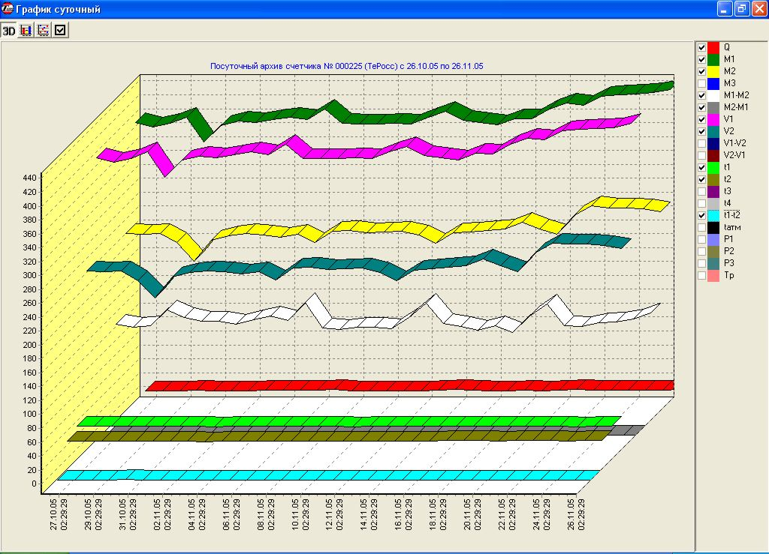

Рис.2.10 График значений параметров теплопотребления посуточного архива теплосчетчика.

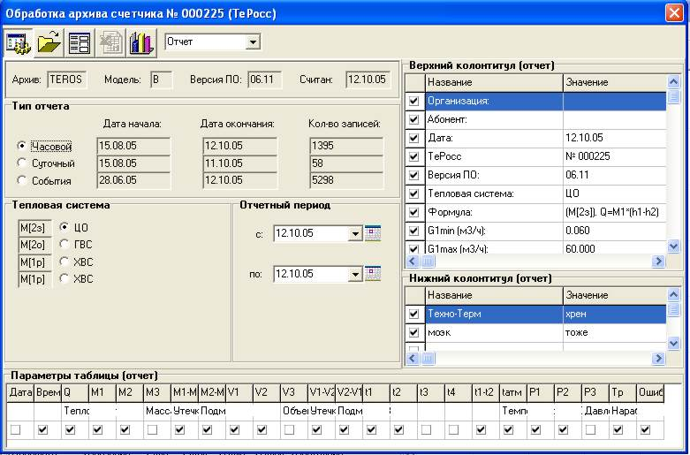

Рисунок 2.11 Настройка формы отчета.
- Практическое использование программы «ТеплоКонт» на рабочем месте диспетчера.
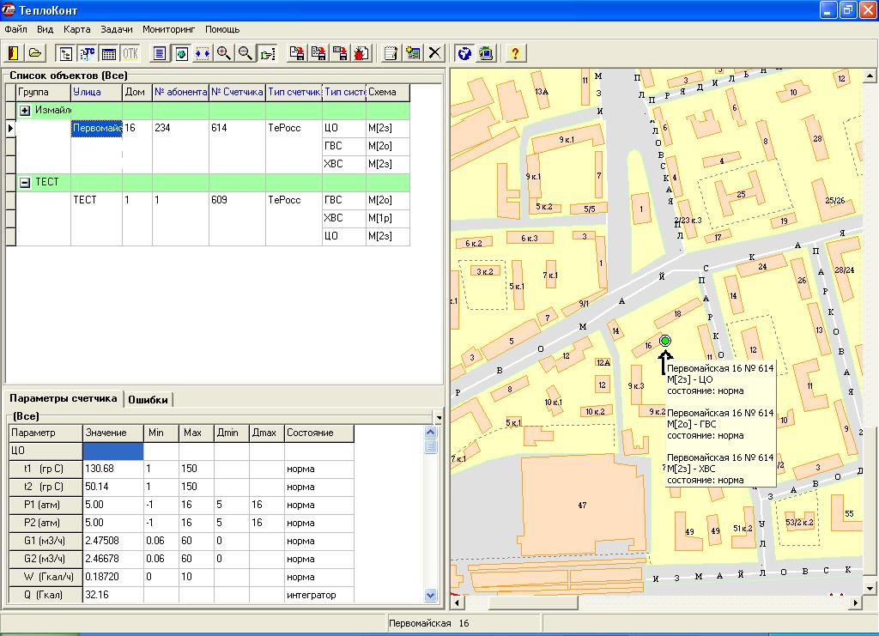
В полном объеме (Рис. 3.1) программа «ТеплоКонт» используется в случае объединения объектов теплоучета в диспетчерскую систему (См. п. 4.1). В этом случае программа выполняет функции постоянного мониторинга объектов, с контролем работы теплосчетчиков и параметров тепловодоснабжения, а также значительно ускоряет и упрощает процесс считывания архивов теплосчетчиков, их обработки и получения ведомостей учета параметров тепловодопотребления.

Рис. 3.1 Окно пользователя программы «ТеплоКонт»

3.1 Окно пользователя программы «ТеплоКонт».
Окно пользователя программы «ТеплоКонт» состоит из элементов управления программой, объединенных в меню и панель инструментов, таблиц объектов и параметров теплоучета, карты или схемы района с отображенными на ней объектами теплоучета. При этом предусмотрено отображение информации окна отдельно в виде таблицы (Рис. 3.3 ) или карты с таблицами (Рис.3.1 ). Возможно отображение карты во весь экран.
3.1.1. Панель инструментов и меню программы.
Управление программой «ТеплоКонт», осуществляется командами меню и дублирующими их функциональными кнопками панели управления, а также командами меню всплывающего при нажатии правой кнопкой мыши на объекте в таблице или на карте.
Рис. 3.2 Меню и панель инструментов

Команды меню:
- Файл
- Загрузить архив – аналогично инструменту позволяет загружать в программу для обработки данных архивы теплосчетчиков помещенные в папку «Arhiv».
- Выход – аналогично инструменту осуществляет выход из программы «ТеплоКонт» с закрытием остальных приложений диспетчерской системы.
- Вид
- Режим – (Карта/Таблица) – осуществляет переключение между режимами отображения окна пользователя в виде таблицы и таблицы с картой, аналогично инструментам:-карта, таблица.
- Тип тепловой системы – аналогично инструменту включает или выключает расширенный режим отображения таблицы «Список объектов» с развертыванием отображения параметров всех тепловых систем объекта.
- Таблица параметров – аналогично инструменту осуществляет включение/выключение отображения таблицы параметров теплопотребления.
- Отключенные теплосчетчики – аналогично инструменту осуществляет включение/отключение отображения на карте района, и в таблице объектов узлов учета, мониторинг которых отключен оператором. Отключить мониторинг можно, поставив галочку напротив слова <Отключен> в меню, после нажатия правой кнопкой мыши на объекте в таблице или на карте;
- Группы, аналогично инструменту включает и выключает сжатый режим отображения таблицы «Список объектов» - в таблице отображаются только группы объектов.
- Карта
-Увеличить масштаб – аналогично инструменту позволяет увеличивать масштаб карты. Работает только при нажатой кнопке - «карта»;
-Уменьшить масштаб – аналогично инструменту позволяет уменьшать масштаб карты. Работает только при нажатой кнопке - «карта»;
-Во весь экран – аналогично инструменту развернуть карту района во все окно программы «ТеплоКонт», работает только при нажатой кнопке - «карта»;
- Показать на карте – аналогично инструменту в нажатом состоянии, центрирует объект (узел учета), выбранный в таблице на карте района, и подсвечивает его стрелкой. Работает только при нажатой кнопке - «карта»;

- Задачи
- Чтение архива:
со всех счетчиков – аналогично инструменту осуществляет запуск чтения архива с
теплосчетчиков обьединенных в диспетчерскую систему;
с текущего счетчика – аналогично инструменту , осуществляет запуск чтения архива с
выбранного теплосчетчика.
Чтение архива с «УС» - осуществляет перенос архивов теплосчетчиков записанных на
«Устройство считывания» (см. п.2.2.1)- аналогично инструменту
Чтение архива с «УС-2» - осуществляет перенос архивов теплосчетчиков записанных на
«Устройство считывания второй модификации» (см. п.2.2.2)- аналогично инструменту

- Обработка данных – аналогично инструменту, запускает программу «Обработка данных теплосчетчиков» в которую загружается архив выбранного теплосчетчика.
- Дистанционное управление – открывает окно пульта дистанционного управления теплосчетчиком.
- Добавить объект – аналогично инструменту , выводит окно «Редактор объектов», которое позволяет добавить объект в диспетчерскую систему (см. п. 4.4).
- Редактировать объект – аналогично инструменту, выводит окно «Редактор объектов» в виде позволяющем при необходимости добавлять тепловые системы в уже существующий в диспетчерской системе объект и изменять его настройки.
- Отключить/включить все – позволяет при необходимости отключать теплосчетчики не удаляя их из диспетчерской системы и вновь подключать.
- Мониторинг
- Настройки – открывает окно настроек диспетчерской системы, (см. п. ).
- Включить/отключить – аналогично инструменту в нажатом состоянии включает, мониторинг приборов, т.е. периодическое чтение данных из базы и отображение объектов на карте района;
- Программа обмена – аналогично инструменту осуществляет запуск опроса теплосчетчиков, если он не запущена. Об этом свидетельствует иконка в левом нижнем углу экрана, (см. п.3.2.1).
- Помощь
- Справка – аналогично инструменту открывает справочную систему программы мониторинга;
- О программе – открывает окно содержащую информацию о версии и производителе программы;

3.1.2 Таблицы объектов и параметров теплоучета.
В программе «ТеплоКонт» объекты теплоучета веденные в диспетчерскую систему сводятся в основную таблицу «Список объектов» (Рис. 3.3), которая отображает адреса объектов теплоучета, все теплосчетчики и тепловые системы объектов, их состояние и параметры. В полном объеме таблица «Список объектов» отображается в режиме «таблица» .

Рис. 3.3 Режим «Таблица»

Для отображения всех параметров и состояния выбранной тепловой системы объекта служит таблица «Параметры счетчика» (Рис. 3.3), которая может выводиться на экран, или убираться с него командой «Таблица параметров» .

3.1.3 Карта объектов теплоучета.
Для наглядного отображения расположения объектов теплоучета и их состояния в окне программы «ТеплоКонт» выводится раздел «Карта» (Рис.3.1), который представляет собой карту территории на которой расположены объекты или схему расположения узлов теплоучета.
Предусмотрен режим при котором карта развертывается во весь экран (кнопка - «во весь экран»), таблицы при этом не отображаются (Рис.3.4). Порядок подготовки карты или схемы см. п.4.2.
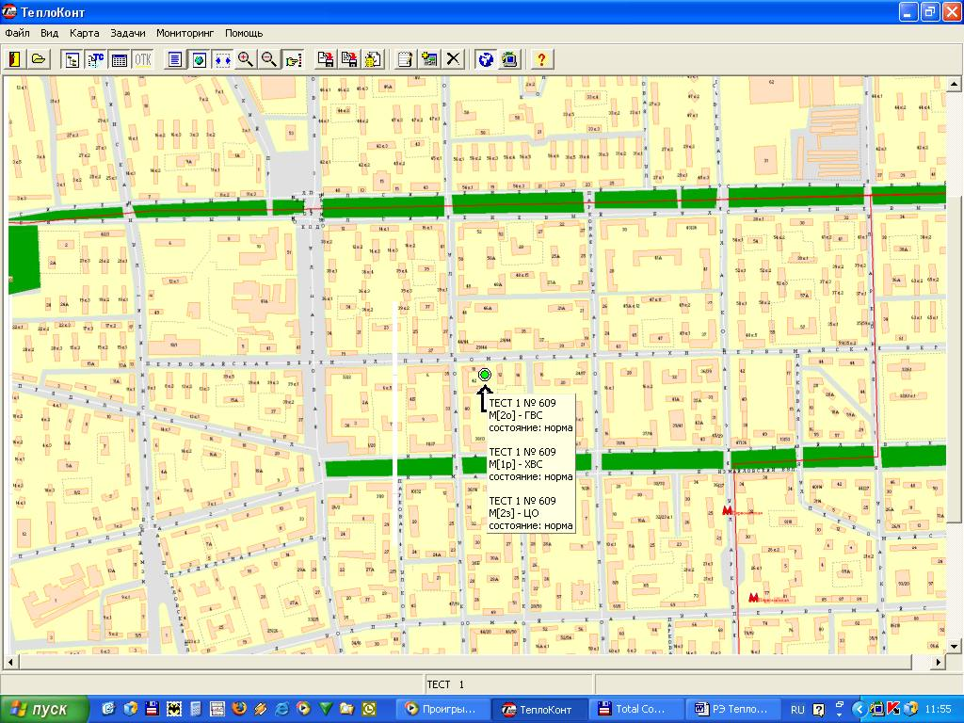

Рис. 3.4 Полноэкранный режим отображения карты

3.2 Мониторинг объектов теплоучета.

3.2.1 Обмен информацией c теплосчетчиками.
В меню Мониторинг-Настройки-Модули встроена опция «Автоматический запуск модуля связи». Если она активирована, программа обмена с теплосчетчиками объединенными в систему диспетчеризации включается и связывается с теплосчетчиками сразу после запуска программы «ТеплоКонт». В противном случае связь с теплосчетчиками устанавливается нажатием кнопки «Программа обмена» на панели инструментов. Процесс связи отображается в строке состояния (Рис. 3.3). После этого на панели задач появляется иконка «обмен включен» , и при установлении связи на панели инструментов начинает вращаться иконка - «мониторинг включен». При этом происходит периодический опрос всех теплосчетчиков включенных в систему диспетчеризации и обновление информации об их состоянии и параметрах теплопотребления с частотой заданной пользователем.
Для выключения программы обмена нажать правой кнопкой мыши на иконке на панели задач и выбрать команду «Выход», чтобы вновь включить обмен с теплосчетчиками – нажать левой кнопкой мыши на кнопку .
Для выхода в окно программы обмена (Рис. 3.5) нажать правой кнопкой мыши на иконке на панели задач и выбрать команду «Параметры обмена»
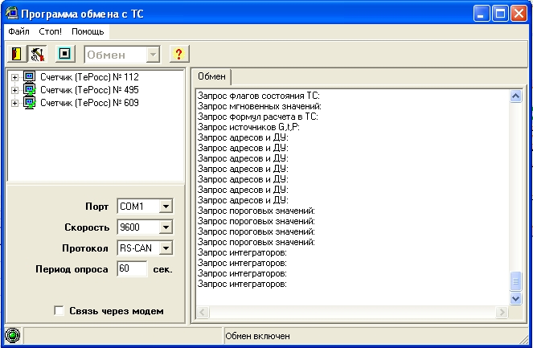

Рис. 3.5 Окно программы обмена
Чтобы свернуть окно «Программа обмена с ТС» не отключая обмена нажать кнопку .

3.2.2 Отображение параметров теплоучета в таблице.
Табличный режим отображения информации о состоянии теплосчетчиков и параметрах теплоучета является в системе диспетчеризации основным и выводится в окне программы «Теплоконт» сразу после ее установки (см. п.3.1.2).
Таблица «Список объектов» отображает все включенные в систему диспетчеризации объекты и их параметры. В столбцах «Группа», «Улица», «№ абонента», «№ счетчика», «Тип счетчика», «Тип системы», предусмотрены фильтры, позволяющие отображать только объекты, соответствующие выбранным признакам: расположенные только на выбранной улице, принадлежащие к выбранной группе абонентов, оборудованные конкретным теплосчетчиком по его номеру или теплосчетчиками одного типа, отображать только выбранный тип тепловой системы. Для этого следует правой кнопкой мыши нажать в верхней строке нужного вам столбца и в появившемся окне выбрать необходимый признак (на рис.3.3 приведен пример для сортировки и фильтрации объектов по типу теплосчетчика). Фильтрованные столбцы выделены розовым цветом.
В столбцах W, G, t, P – отображаются мгновенные параметры, а в столбцах Q, M – накопленные параметры теплоучета. (Подробнее о параметрах см. Руководство по эксплуатации «ТеРосс».
Объекты теплоучета могут быть сведены в группы по признакам задаваемым при конфигурировании системы диспетчеризации - например по принадлежности к одному району, одной диспетчерской, одному ЦТП. При этом таблица «Список объектов» может отображаться в свернутом виде, показывая только группы – команда меню Вид – Группы и аналогичная кнопка на панели инструментов. При этом можно развернуть отдельно выбранную группу.(Рис.3.6).
В случае выхода параметров теплопотребления за пределы допустимых значений графа таблицы соответствующая некорректному параметру выделяется красными цифрами на сером фоне, в случае измерения параметров теплопотребления по договорным нагрузкам – желтыми цифрами. При отображении таблицы в свернутом виде строка группы, в которой появляется объект с некорректными параметрами выделяется красным цветом.
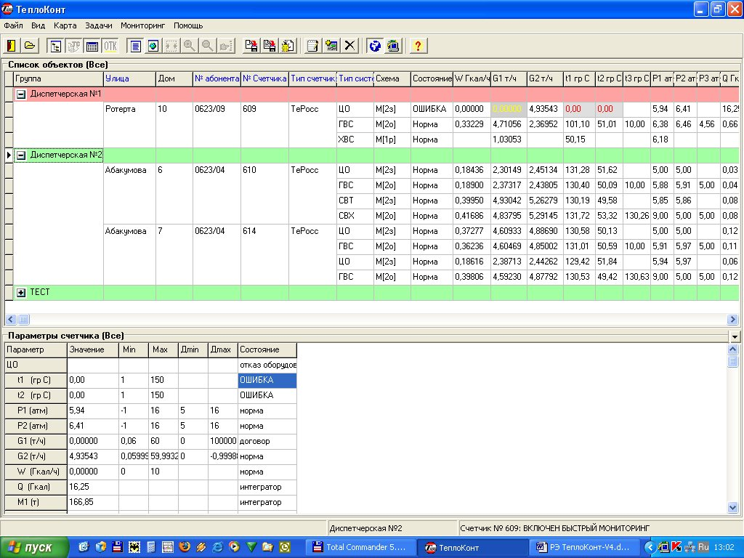

Рис.3.6 Табличный режим отображения

Таблица параметры счетчиков ( Рис.3.3) отображается в табличном режиме и совместно с картой. Скрыть таблицу параметров можно, если перевести кнопку в нажатое состояние или через меню: Вид –> Таблица параметров. В данной таблице отображаются параметры теплоносителя выбранной тепловой системы объекта, измеряемые теплосчетчиком (столбец «Значение»). В столбцах Min, Max отображается диапазон предельно допустимых параметров теплоносителя. При выходе какого либо из параметров за предельные значения (столбцы min, max), напротив данного параметра в столбце <состояние> отображается надпись ОШИБКА, объект на карте окрашивается красным цветом. При переходе какого либо из параметров на договорные значения (столбцы Дmin, Дmax), напротив данного параметра в столбце <состояние> отображается надпись <Договор>, объект на карте окрашивается желтым цветом. При необходимости можно отключить контроль одного, или всех параметров теплопотребления тепловой системы. Для этого в таблице параметров необходимо один раз нажать левой кнопкой мыши в столбце <состояние>. Напротив отключенного параметра появится надпись <не контролируется>. Включить контроль параметров можно, один раз нажав левой кнопкой мыши, в ячейке с надписью <не контролируется>, при включении она исчезнет. При необходимости можно сразу включить контроль всех параметров одной тепловой системы или всех тепловых систем диспетчерской, нажав правой кнопкой мыши в таблице параметров и выбрать соответствующий пункт в появившемся меню.
Параметр мгновенного расхода теплоносителя G может отображаться как в виде объемного расхода (G м³/ч), так и в виде массового расхода (G т/ч), для этого в меню Мониторинг- настройки – параметры (Рис.3.7) выбрать необходимый параметр.
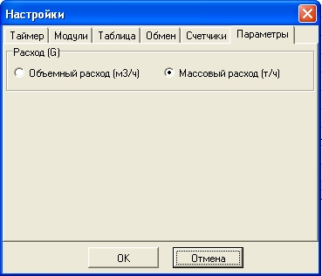

Рис.3.7 Параметры мгновенного расхода теплоносителя.
Также вид отображения «G» можно изменить, если нажать правой кнопкой мыши по полю таблицы «Параметры счетчика» в появившемся при этом окне.
Подробную информацию об объектах: столбцы <№ канала>, <Тип системы>, <Схема измерений> можно отключить, тем самым увеличить место для отображения карты. Для этого необходимо перевести кнопку в нажатое состояние, или выбрать в меню: Объекты->Тип тепловой системы.
Временно отключить мониторинг приборов можно, нажав правой кнопкой мыши на нужный объект в таблице или на карте, и в выпадающем меню выбрать пункт <Отключен>. Строка в таблице и выбранный объект на карте примет серый цвет. Отключенные объекты можно скрыть, нажав на кнопку или выбрав меню: Мониторинг -> Отключенные теплосчетчики.

3.2.3 Представление информации о состоянии узлов теплоучета на карте района.
Для визуального контроля работы узлов учета тепла, включенных в систему, служит окно карты района. Карта может отображаться одновременно с таблицами (нажата кнопка меню - «карта»), или в полноэкранном режиме (кнопка - «во весь экран»).
Навигация по карте может производиться с помощью бегунков прокрутки, которые можно передвигать мышью тем самым, меняя положение на карте. Перемещаться по карте также можно с помощью мыши. Для этого необходимо нажать левую кнопку мыши и перемещать мышь вместе с картой.
Узлы учета тепловой энергии обозначаются на карте в виде круглых значков, цвета которых отражают состояние и режимы работы теплосчетчиков.

Отображаемые по умолчанию состояния узлов учета следующие:
зеленый – все контролируемые параметры теплопотребления в норме, т.е. находятся в допустимых приделах;
желтый – параметры теплопотребления перешли в договорные значения.

красный –параметры теплопотребления вышли за пределы допустимых значений;

черный – отсутствует связь с теплосчетиком;

серый – мониторинг узла учета отключен оператором.
Размеры значков и их цвет могут быть изменены в окне «настройки» (рис.3.8): меню мониторинг – настройки – счетчики. Рекомендуется в режиме «норма» использовать значок малого размера, а нештатные режимы обозначать крупным значком.
Масштаб отображения карты можно изменять с помощью команд меню «Карта» - «увеличить масштаб» и «уменьшить масштаб» или соответствующими кнопками на панели инструментов.
С помощью команды меню «Карта» - «показать объект на карте» и соответствующей кнопки на панели инструментов на карту выводится стрелка – указатель на выбранный объект.
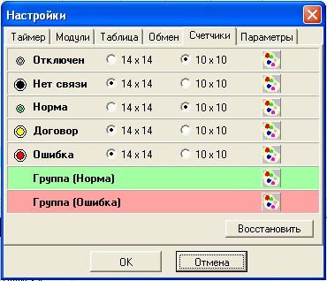

Рис. 3.8 Окно настройка – счетчики
Конфигурацию узла учета можно посмотреть наведя указатель мыши на необходимый узел учета. Адрес узла учета, его конфигурация, а также параметры вышедшие за пределы допустимых значений будут отображены во всплывающем окошке.
.
3.2.4 Режим быстрого мониторинга отдельного объекта.
При необходимости более детального анализа работы конкретного объекта предусматривается режим быстрого мониторинга, при этом происходит постоянный опрос выбранного счетчика и
быстрое обновление показаний теплосчетчика в таблице параметров
Включить более быстрый опрос одного из объектов можно выбрав пункт меню мониторинг – настройки - обмен и в этом окне (Рис.3.9) поставить галочку «режим быстрого мониторинга» и выбрать номер нужного теплосчетчика.
Когда этот режим включен в строке состояния (в нижней части окна программы), появится надпись: <Счетчик №XXX ВКЛЮЧЕН БЫСТРЫЙ МОНИТОРИНГ>.

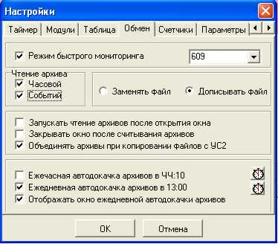

Рис. 3.9 Окно «настройка – обмен»

3.2.5 Редактирование конфигурации объектов.
Для изменения настроек объекта теплоучета следует выбрать нужный объект в таблице или на карте, выбрать команду меню: задачи – редактор объектов, или инструмент на панели инструментов. На экран будет выведено окно «Редактор объектов» (Рис. 3.10), в котором можно изменить характеристики выбранного объекта, или добавить тепловую систему.
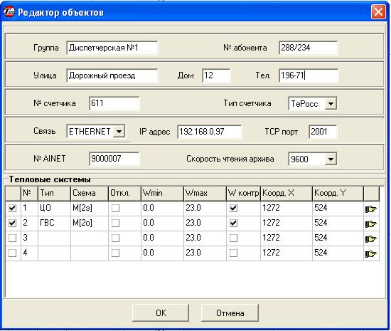

Рис. 3.10 Окно «Редактор объектов»

3.3 Работа с архивами теплосчетчиков объединенных в систему диспетчеризации.

Программа «ТеплоКонт» позволяет оперативно организовать считывание и обработку архивов теплосчетчиков объединенных в систему диспетчеризции непосредственно с рабочего места диспетчера, создание ведомостей теплоучета для предоставления в теплоснабжающую организацию, проведение анализа работы системы тепловодоснабжения с помощью графиков и таблиц параметров теплоучета.
3.3.1 Размещение архива теплосчетчиков в программе «ТеплоКонт».
Архивы теплосчетчиков полученные как через систему диспетчеризации, так и с помощью «УС» автоматически сохраняются в папке «Arhiv» (Рис. ) расположенной в директории установки программы «ТеплоКонт» (TeploCont – Arhiv) и представлены в виде файлов с номером теплосчетчика и расширением .ter – например для теплосчетчиков «ТеРосс» и соответствющих файлов для других теплосчетчиков (например для теплосчетчиков КМ5 – файл архива имеет вид ). По желанию пользователя для последующего хранения файлов архива возможно создавать свои директории с сортировкой файлов, можно сортировать файлы непосредственно в папке «Arhiv».

3.3.2Чтение архива теплосчетчиков через сеть диспетчеризации.

а. Настройка параметров чтения архива.
- Открыть меню: Мониторинг – Настройка – Обмен (Рис 3.9).
- При чтении архива имеется возможность дописывать уже существующие в папке «Arhiv» файлы .ter - в этом случае время считывания архива значительно сокращается, или полностью считывать весь архив, заменяя файлы. Выберите нужную функцию нажав на соответствующую кнопку.
- При необходимости можно установить режим ежечасной докачки архива со всех счетчиков.
б. Чтение архива одного теплосчетчика.
- Выбрать в таблице или на карте объект с которого требуется считать архив щелчком левой кнопки мыши по строке объекта в таблице или значку объекта на карте.
- Выбрать меню: Задачи – чтение архива - текущего счетчика, или на панели инструментов нажать кнопку - чтение архива текущего счетчика (Рис. 3.11 ).
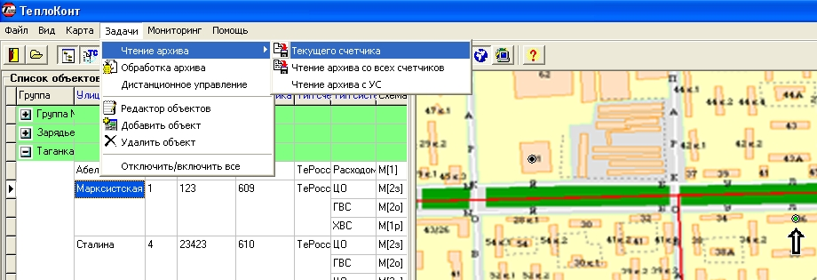

Рис.3.11 Запуск чтения архива

- Ход чтения архива будет отображаться в строке состояния (Рис. 3.3).
- По окончании чтения архива появится окно с сообщением – «чтение архива успешно завершено» (Рис. 3.12)

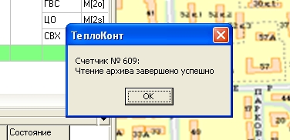

Рис. 3.12 Сообщение о завершении чтения архива
в. Чтение архива всех подключенных теплосчетчиков.
- Выбрать меню: Задачи – чтение архива - чтение архива со всех счетчиков, или на панели инструментов нажать кнопку - чтение архива со всех счетчиков (Рис. 3.11 ).
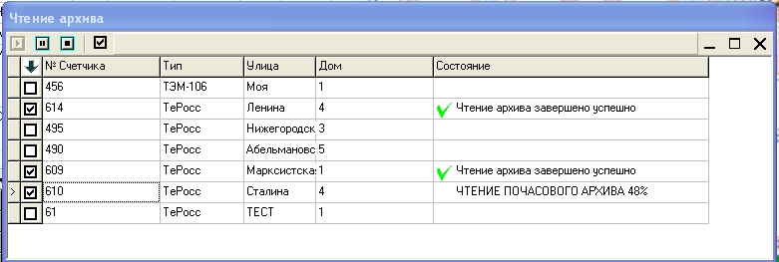
- Появится окно «Чтение Архива» (Рис. 3.13), в котором по умолчанию все счетчики помечены галочкой. Со счетчиков, с которых не требуется считывать архив галочку можно снять.

Рис. 3.13 Окно «Чтение архива»
- Для запуска чтения архива в окне «Чтение архива» нажать кнопку . Нажатием соответствующих кнопок -приостановить чтение и -завершить чтение можно управлять процессом чтения архива.
- Ход чтения архива отображается в графе «Состояние» и в строке состояния.
- Для выхода из окна «Чтение архива» нажать значок и в появившемся окне вопроса «Завершить чтение архива?» ответить «Да»
3.3.3 Перенос архива теплосчетчика в архив программы «ТеплоКонт» с помощью «УС».
В случае отсутствия связи в системе диспетчеризации с каким либо объектом или группой объектов архив теплосчетчика можно перенести в программу «ТеплоКонт» с помощью устройства считывания – «УС». Подробно процесс переноса архива с помощью «УС» описан в пункте 2.2 данного руководства.
3.3.4 Перенос архива теплосчетчика в архив программы «ТеплоКонт» используя
стандартные компьютерные носители информации.
В случаях, указанных в предыдущем пункте, а также техническим персоналом обслуживающим теплосчетчик для считывания информации с теплосчетчика может быть использован переносной компьютер – «Ноутбук», подключаемый к разъему RS232 вычислителя ноль-модемным кабелем через COM – порт, с установленной на нем программой «ТеплоКонт» (см. пункт 2.2.2), или сервисной программой «Teross». Считанные на жесткий диск «Ноутбука» файлы архива могут быть перенесены на диспетчерский компьютер с помощью различных стандартных компьютерных носителей информации: FDD диск, диск CD ROM, USB Drive или подключив «Ноутбук» в локальную сеть. В этом случае следует просто скопировать архивные файлы в папку «Arhiv».

3.3.5 Обработка архивов теплосчетчиков и формирование отчетной документации
теплопотребления.
Для запуска программы «Обработчик архивов» выбрать требуемый теплосчетчик, затем выбрать команду меню: задачи – обработка архива, или на панели инструментов нажать кнопку. Будет выведено окно программы «Обработчик архивов» (Рис. 2.4) с загруженным в нее архивом выбранного теплосчетчика. Можно загрузить в «обработчик архивов» любой имеющийся на компьютере архивный файл теплосчетчика командой «Загрузить архив» на панели инструментов. Дальнейшие действия по формированию отчета аналогичны изложенным в пункте 2.3. Пример почасовой ведомости учета параметров теплопотребления на Рис. 3.14.
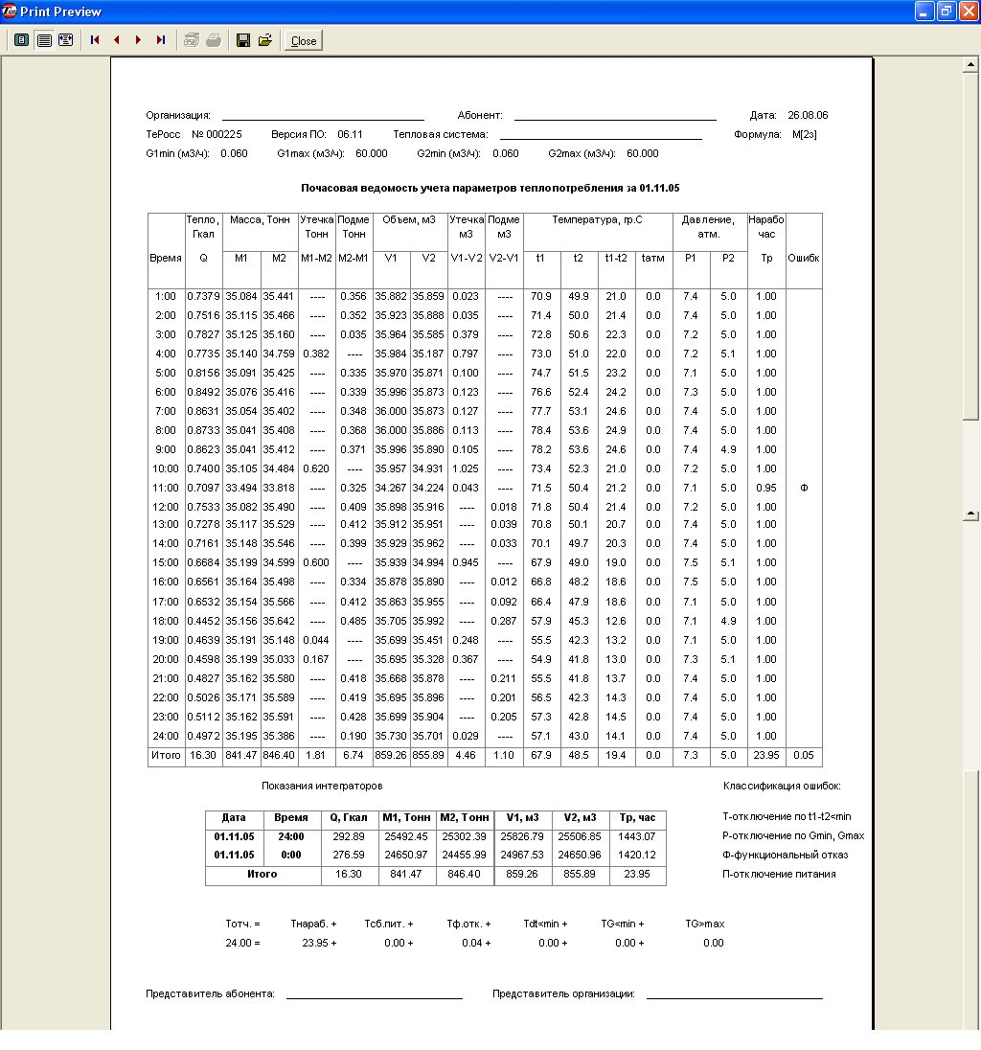

Рис 3.14 Почасовая ведомость параметров теплопотребления

Информация об ошибочных ситуациях и событиях, возникающих в процессе эксплуатации теплосчетчика. архивируется в специальном архиве ошибок и событий, общем для всех тепловых систем. Каждая запись в этом архиве содержит следующие данные:
- время начала или окончания ошибки или события;
- номер объекта, на котором произошла ошибка или событие;
- код ошибки или события с признаком его начала или окончания.
Описание архива событий, таблица кодов событий и их расшифровка приведены в Руководстве по эксплуатации «ТеРосс».
В программе «обработка архива» для просмотра архива событий следует в разделе «тип отчета» выбрать события, выбрать тепловую систему и период отчета, за который вы хотите просмотреть архив событий. Вывести отчет о событиях в виде таблицы или графика, нажав соответствующую кнопку. Из графического вида возможен переход в табличный и вывод таблицы результирующей события. Эти таблицы и графики можно распечатать из меню окна в котором они выводятся.

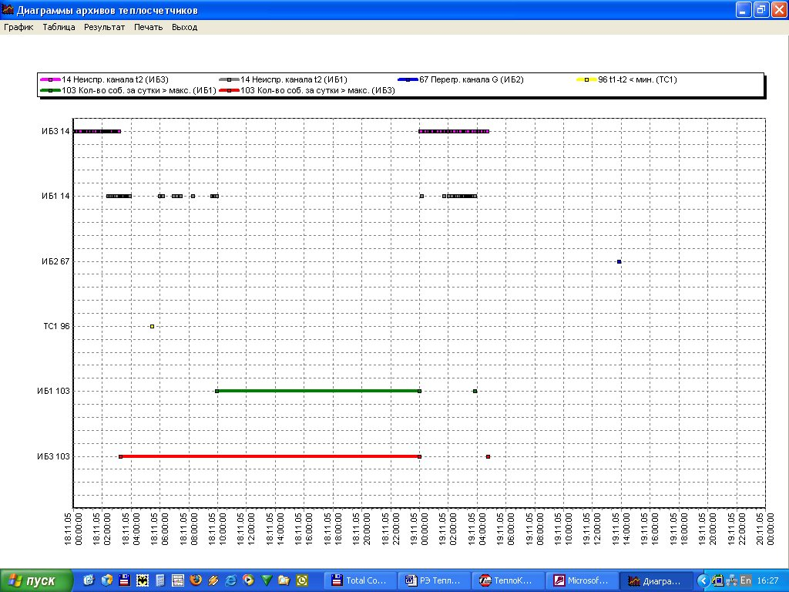

Рис. 3.15 График событий

3.4 Дистанционная работа с отдельными теплосчетчиками с помощью панели пульта
дистанционного управления.
Программа «ТеплоКонт» позволяет вывести на экран диспетчерского компьютера пульт управления выбранного теплосчетчика (Рис. 3.16) с полной имитацией дисплея и кнопок управления, который обеспечивает дистанционное выполнение всех функций управления теплосчетчиком (См. «Руководство по эксплуатации ТеРосс-ТМ»).
Для вызова пульта управления в меню выбрать: задачи – дистанционное управление.
Параметры связи устанавливаются в нижней части окна, появляющейся при нажатии кнопки «Связь», в зависимости от применяемого оборудования системы диспетчеризации. Скорость рекомендуется использовать - 9600.
В окне «ввод адреса» набирается номер вычислителя при установленной галочке «ввод адреса», при ее отсутствии устанавливается связь с первым опрашиваемым теплосчетчиком.
Управление осуществляется нажатием левой клавишей мыши по кнопкам пульта, или с клавиатуры:
Ввод - Enter, Отмена – Shift, стрелки – соответствующие курсорным стрелкам клавиатуры.
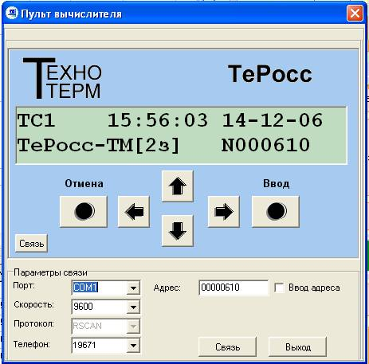

Рис. 3.16 Пульт дистанционного управления

- Подготовка программы «ТеплоКонт» к установке на объекте и ее настройка.

  - Установка программного обеспечения «ТеплоКонт».
- В комплект поставки диспетчерской системы входит установочный диск CD ROM с программным обеспечением в виде дистрибутива программы «ТеплоКонт».

2. Программа «ТеплоКонт» устанавливается на персональный компьютер с
минимальным аппаратным обеспечением:
-процессор Pentium 166ММХ и выше
- 32 Мбайт оперативной памяти
- дисковод CD ROM 2-x
- 200 Мбайт свободной памяти на жестком диске.
Программным обеспечением:
- Windows 98,Ме,2000,XP.
- Ms Office – 97, 2000, XP и выше с обязательной установкой Ms Access.

- Для установки программы «ТеплоКонт» на вашем компьютере необходимо на установочном диске CD ROM с программой «ТеплоКонт» найти и запустить файл Install.exe, в результате чего на экран монитора будет выведено диалоговое окно
установки программы (Рис. 4.1).

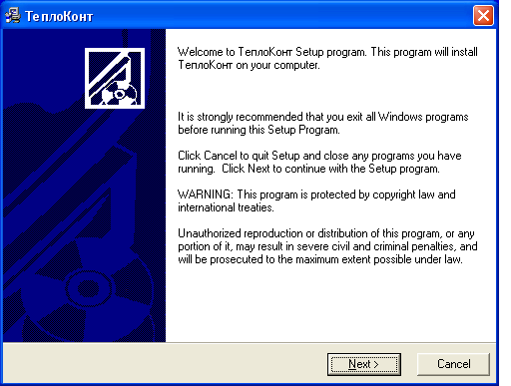

Рисунок 4.1. Окно программы установки диспетчерской системы

- В появившемся диалоговом окне установки выберите директорию для установки программы (Рис.4.2) и следуйте выводимым на экран указаниям

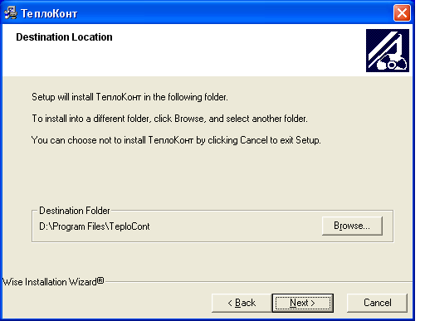
Рисунок 4.2 Выбор директории установки диспетчерской системы

- По окончании процесса установки в диалоговом окне (Рис. 4.3) нажмите кнопку «Finish».
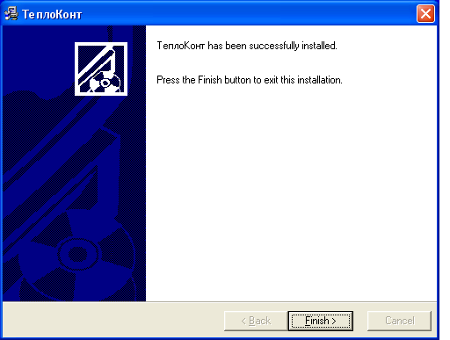

Рисунок 4.3 Завершение установки диспетчерской системы
В результате не рабочий стол операционной системы будет установлен ярлык c названием «Теплоконт» (рис. 4.4),

Рисунок 4.4 Ярлык «TeploCont»
для быстрого запуска диспетчерской системы. Также запуск программы можно осуществить через меню Пуск->Программы->ТеплоКонт.
В заданном при установке месте будет создана директория под названием
TeploCont, которая должна содержать папки и файлы, как показано на рисунке 4.5.
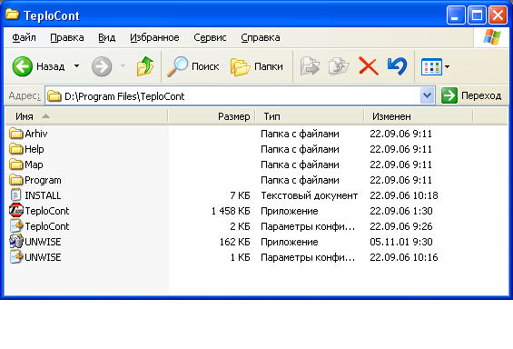

Рисунок 4.5. Содержание директории установки диспетчерской системы

- Папка Program – содержит программные модули системы и не подлежит
редактированию.
- Папка MAP – содержит графические карты районов диспетчеризации.
- Папка ARHIV - предназначена для хранения архивов теплосчетчиков, которые
считываются при опросе сети теплосчетчиков с УС(устройство съема) или другого
носителя, содержащего данные нужного формата для коммерческого учета тепла.
- Папка HELP – содержит справочную систему программы.

  - Формирование карты района размещения узлов теплоучета.
Раздел «Карта» формируется индивидуально для каждой конкретной диспетчерской системы и может представлять собой карту или план района, где расположены объекты теплоучета, или схему объекта (например котельной), где применяется несколько узлов теплоучета, объединенных в систему диспетчеризации.
Карта может быть выполнена в любом редакторе точечной графики с обязательным последующим преобразованием в формат .bmp (Bitmap Windows).
Для обеспечения масштабирования карты выполняется несколько листов карты в разных масштабах.
Для размещения всех данных по картам в программе «ТеплоКонт» существует директория «Map». Для конкретной диспетчерской системы в этой директории создается своя папка со своим уникальным названием. Эта папка должна включать масштабные листы карты в формате .bmp и управляющий файл с расширением .dir (открывается и редактируется стандартной программой «блокнот»)

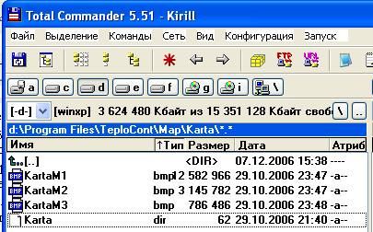

Рис. 4.6 Содержание папки с картами диспетчерской системы

Для облегчения процесса создания карты в директории «Map» предусмотрен шаблон, находящийся в папке «Karta» включающий в себя три файла .bmp c масштабными сетками трех масштабов 1:1, 1:2,1:4.
4.2.1 Создание карты с помощью шаблона.
а. В папке «Map» создайте каталог с названием создаваемой диспетчерской системы.
б. Откройте файл KartaM1.bmp в любом графическом редакторе для работы с точечной
графикой(Windows Paint, Corel Photo-Paint, Adobe Photoshop) - будет отображаться поле с масштабной сеткой, для создания карты.
в. На шаблоне разместите чертеж или рисунок карты в самом крупном из предполагаемых
масштабов и сохраните в созданном каталоге диспетчерской под названием «KartaM1».
г. В используемом редакторе уменьшите размер изображения карты в два раза и сохраните в
том же каталоге под названием «KartaM2». Затем уменьшите изображение еще в два раза и
сохраните там же.
д. Перенесите файл Karta.dir в созданную директорию без каких либо изменений.
е. В окне программы «ТеплоКонт» откройте меню Мониторинг – настройка – модули.
Выберите строку «Карта» и пропишите в ней путь к файлу Karta.dir вашей карты (Рис. 4.7)
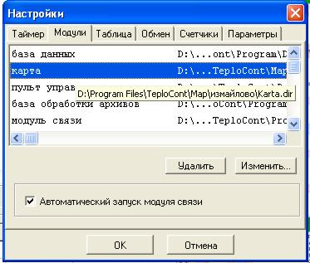

Рис. 4.7 Настройка карты
ж. Закройте окно «Настройки» и перезапустите программу «ТеплоКонт».
При необходимости возможно создание любого количества масштабных листов карты с любыми масштабными коэффициентами, при этом заново пишется файл Karta.dir. Эта операция требует определенных специальных навыков и в данном руководстве не описывается.

4.3 Добавление узла теплоучета и настройка его конфигурации.
Для добавления узла теплоучета в систему диспетчеризации «ТеплоКонт» используется окно «Редактор объектов» (Рис. 3.10), которое в этом случае вызывается командой меню Задачи – Добавить объект, или кнопкой на панели инструментов. По этой команде окно редактора объектов выводится с пустыми разделами для конфигурирования нового объекта.
Заполнение всех разделов «шапки редактора» обязательно.
При этом графы столбца «Схема» не заполняются – схема измерений каждой тепловой системы автоматически прописывается из теплосчетчика, при установлении связи с ним.
Для размещения каждой тепловой системы объекта на карте следует нажать значок , при этом будет выведена карта в полноэкранном режиме, где нажатием левой кнопки мыши обозначить место размещения тепловой системы, в соответствующих графах «редактора объектов» появятся координаты. В случае расположения всех тепловых систем объекта в одном месте, эти координаты следует прописать во всех тепловых системах объекта.

4.4 Настройка параметров обмена с теплосчетчиками.
В окне «Редактора обьектов» производится установка параметров связи с теплосчетчиками в зависимости от применяемой системы связи для каждого теплосчетчика.

4.4.1 Настройка конфигурации при организации связи с прибором по проводным линиям.
- При связи с теплосчетчиком по проводным линиям (см. рис.1.1) выбирается COM- порт компьютера диспетчерской, протокол RS-CAN, скорость обмена выбирается в зависимости от качества линии связи ( Рис. 4.8).
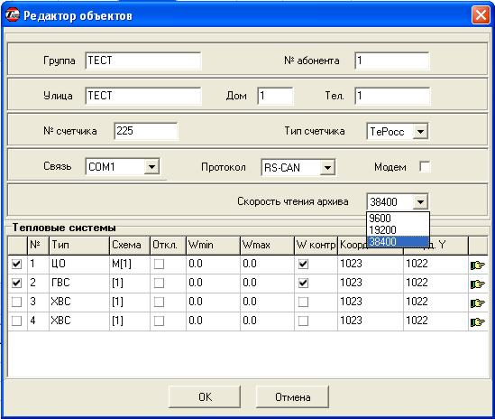

Рис 4.8 Редактор объектов

4.4.2 Настройка конфигурации при организации связи с прибором через JSM модем.
В этом случае в графе «Связь» указывается номер COM–порта компьютера к которому подключен JSM модем. Протокол – RS-232. Модем JPRS.
Скорость чтения архива обязательно 9600. (См. Рис. 4.9)
Номер телефона обязательно должен быть реальным и соответствовать номеру телефона SIM карты установленной на модем подключенный к вычислителю. Питание модема подключенного к компьютеру производится от отдельного блока питания, а модема подключенного к вычислителю от контактов 1,2 (+UB,-UB) платформы подключения вычислителя.
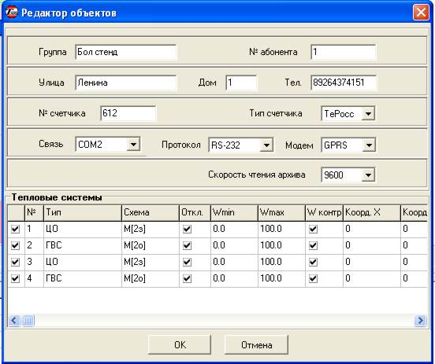

Рис. 4.9 Настройка конфигурации счетчика для связи через JSM модем

4.4.3 Настройка конфигурации при организации связи с прибором в сети «ETHERNET».
В этом случае вычислитель комплектуется блоком AINET, которому назначается внутрисетевой IP адрес. В окне связь выбирается ETHERNET. IP адрес и номер блока AINET прописываются в редакторе объектов в соответствующих окнах, причем номер AINET обязательно должен иметь семь знаков и начинаться с цифры 9. В остальном настройка производится согласно Руководства по эксплуатации AINET.
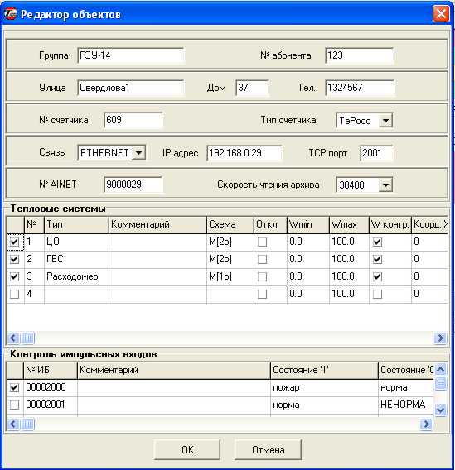

Рис 4.10 Настройка конфигурации счетчика для связи в сети «ETHERNET».

Содержание.

- Назначение и состав системы диспетчеризации теплосчетчиков «ТеплоКонт».

- Начало работы с програмой «ТеплоКонт и ее использование для обработки архивов теплосчетчиков не объединенных в систему диспетчеризации.
2.1 Запуск программы «ТеплоКонт» на компьютере.
2.2 Перенос архивов одиночных теплосчетчиков и теплосчетчиков не
объединенных в систему диспетчеризации в программу «ТеплоКонт».
  - Формирование ведомостей учета параметров теплопотребления и получение
распечатки для представления в теплоснабжающую организацию.

- Практическое использование Программы «Теплоконт на рабочем месте диспетчера.
3.1 Окно пользователя программы «ТеплоКонт»
3.1.1 Панель инструментов и меню пограммы.
3.1.2 Таблицы объектов и параметров теплоучета.
3.1.3 Карта объектов теплоучета.
3.2 Мониторинг объектов теплоучета.
3.2.1 Обмен информацией с теплосчетчиками.
3.2.2 Отображение параметров теплоучета в таблице.
3.2.3 Представление информации о состоянии узлов теплоучета на карте
района.
3.2.4 Режим быстрого мониторинга отдельного объекта.
3.2.5 Редактирование конфигурации объектов.
3.3 Работа с архивами теплосчетчиков объединенных в систему диспетчеризации.
3.3.1 Размещение архива теплосчетчиков в программе «ТеплоКонт».
3.3.2 Чтение архива теплосчетчиков через сеть диспетчеризации.
3.3.3 Перенос архива теплосчетчика в архив программы «ТеплоКонт» с
помощью «УС».
3.3.4 Перенос архива теплосчетчика в архив программы «ТеплоКонт»
используя стандартные компъютерные носители информации.
3.3.5 Обработка архивов теплосчетчиков и формирование отчетной
документации теплопотребления.
3.3.6 Экспорт архива в Excel и Word.
3.4 Дистанционная работа с отдельными теплосчетчиками с помощью панели
пульта дистанционного управления.

- Подготовка программы «ТеплоКонт» к установке на объекте и ее настройка.
4.1 Установка программного обеспечения «ТеплоКонт».
4.2 Формирование карты района размещения узлов теплоучета.
4.3 Добавление узла теплоучета и настройка его конфигурации.
4.4 Настройка параметров обмена с теплосчетчиками.

